TERMO DE REFERÊNCIA PARA ELABORAÇÃO DO PLANO DE MANEJO

DO OBJETO

O presente Termo de Referência tem por objeto a contratação pelo município de Pains de Pessoa Jurídica especializada para a elaboração do Plano de Manejo da unidade de conservação municipal denominada “Parque Natural Municipal Dona Ziza” e estabelecer os requisitos necessários para a elaboração do mesmo conforme legislação vigente.

A.1 Especificação Técnica Detalhada do Objeto

Serviços de consultoria na área de Meio Ambiente / Serviços de consultoria – Pessoa jurídica / Serviços de consultoria e assessoria em desenvolvimento socioambiental para Elaboração do Plano de Manejo para o Parque Natural Municipal Dona Ziza, localizado na cidade de Pains – MG, tendo como referência o documento técnico de orientação para elaboração de Plano de Manejo, fornecido pelo IEF/SEMAD apresentando dentre outros, de maneira geral, os itens listados abaixo:

1. Informações gerais da área de abrangência do parque
2. Definição do zoneamento ambiental do parque;
3. Imagem de satélite do parque;
4. Diagnóstico do meio físico, biótico e sócio-econômico da área de abrangência do parque, sob os seguintes aspectos:

- Meio físico

Diagnóstico do meio físico através de coleta de dados primários (01 campanha de campo) e pesquisa bibliográfica de dados secundários. Descrição da geologia, geomorfologia, solos, clima, recursos hídricos, com indicação em mapas e imagens de satélite.

Meio sócio-econômic

Diagnóstico do meio sócio-econômico através de coleta de dados secundários.
Caracterização dos componentes sócio-econômicos da população de Pains, descrevendo economia, demografia, estrutura social, população, saúde, educação, atividade econômica, renda per capta e bruta, aspectos culturais e históricos do parque.

- Meio biótico

Caracterização dos grupos de vertebrados da fauna:

Herpetofauna: serão realizadas 02 campanhas de campo de 03 a 05 dias de duração cada, onde serão adotados os procedimentos metodológicos padrão e o registro amostral deverá ser realizado através de procura visual e auditiva limitada por tempo ou área, realizada em transectos ou trilhas pré-determinados. A complementação dos dados será feita através de pesquisa bibliográfica e
registros fortuitos.

Mastofauna: serão realizadas 02 campanhas de campo de 03 a 05 dias de duração cada, utilizando metodologia especifica para a caracterização qualitativa da mastofauna. A complementação dos dados será feita através de pesquisa bibliográfica e registros fortuitos.

Ornitofauna: serão realizadas 02 campanhas de campo de 03 a 05 dias de duração cada, utilizando-se uma metodologia de amostragem quali-quantitativa. Esta permitirá a obtenção de dados mais precisos sobre a estrutura das comunidades de aves locais e o cálculo de índices de riqueza e diversidade. A complementação dos dados será feita através de pesquisa bibliográfica e registros fortuitos.

Caracterização da flora:

Realização de 01 campanha de campo com duração de 03 a 05 dias, para diagnóstico da cobertura vegetal. O diagnostico contemplará os seguintes aspectos:
- Enquadramento fitogeográfico;
- Estudos botânicos existentes para a região;
- Descrição das fitofisionomias vegetais existentes na área de estudo;
- Mapeamento do Uso do Solo e Cobertura Vegetal;
- Relação de espécies vegetais registradas contendo informações como: família, espécie, nome popular, fisionomia(s) de ocorrência, hábito e local de coleta;
- Relação das espécies ameaçadas, raras ou endêmicas;
- Identificação de Unidades de Conservação e Áreas Prioritárias para Conservação;

5. Caracterização das pressões e ameaças à fauna e flora, indicando as oportunidades de recuperação e restauração ambiental;

6. Plano de Educação Ambiental – PEA;

7. Descrição da infraestrutura do parque;

8. Identificação e caracterização dos usos públicos do parque (acessos, locais de visitação, procedimentos para visitação, atrativos, estrutura disponível, estrutura a ser proposta, possíveis impactos do uso público, etc);

9. Proposição de melhorias, investimentos, alterações na atual estrutura e planos/programas ambientais;

10. Identificação dos recursos humanos e materiais (estruturas físicas) necessárias à
execução das propostas do Plano de Manejo;

11. Proposição de recursos necessários à prevenção e combate a incêndios.

B. PRAZO E CONDIÇÕES DE GARANTIA

Os documentos produzidos pela consultoria contratada estão subordinados à aprovação técnica pela Equipe da Prefeitura de Pains. As parcelas serão pagas conforme prazo e condições estabelecidos no contrato.

C. PRAZO DE ENTREGA E EXECUÇÃO DO SERVIÇO

Considerando que a elaboração do plano de manejo devido ao caráter sazonal e peculiar dos estudos demandados e considerando que a área da UC é de apenas 11 ha aproximadamente, iniciando-se os trabalhos no período chuvoso (dezembro à março) é razoável um prazo de 180 dias para a realização e conclusão dos trabalhos a partir da publicação do contrato.

D- JUSTIFICATIVA PARA A CONTRATAÇÃO

Considerando o Art. 2° inciso I da Lei Federal nº 9.985/2000 (Sistema Nacional de Unidades de Conservação – SNUC) que uma Unidade de Conservação (UC) constitui em um “espaço territorial e seus recursos ambientais, incluindo as águas jurisdicionais, como características naturais relevantes, legalmente instituído pelo Poder Público, com objetivos de conservação e limites definidos, sob regime especial de administração, ao qual se aplicam garantias adequadas de proteção”.

Considerando o Art. 27 do SNUC as unidades de conservação devem dispor de um plano de manejo.

Considerando o Art. 2° inciso XVII do SNUC o Plano de Manejo de uma Unidade de Conservação é um “documento técnico mediante o qual, com fundamento nos objetivos gerais de uma unidade de conservação, se estabelece o seu zoneamento e as normas que devem presidir o uso da área e o manejo dos recursos naturais, inclusive a implantação das estruturas físicas necessárias à gestão da unidade”.

Considerando o Decreto Federal nº 4.340/2002 que regulamenta o SNUC, capítulo IV, em seu Art. 12 cita que “o Plano de Manejo da unidade de conservação, elaborado pelo órgão gestor ou pelo proprietário quando for o caso, será aprovado: I – em portaria do órgão executor, no caso de Estação Ecológica, Reserva Biológica, Parque Nacional, Monumento Natural, Refúgio de Vida Silvestre, Área de Proteção Ambiental, Área de Relevante Interesse Ecológico, Floresta Nacional, Reserva de Fauna e Reserva Particular do Patrimônio Natural”.

Considerando a Lei Estadual nº 20.922/2013 que dispõe sobre as políticas florestal e de proteção à biodiversidade no Estado.

Considerando que o Plano de Manejo deverá responder às questões e propor medidas que possam contribuir para o desenvolvimento e a implantação de um sistema de gestão da unidade que seja eficiente e eficaz, sustentável e participativo, além de ter um alinhamento com Plano Mineiro de Desenvolvimento Integrado (PMDI), promover o desenvolvimento econômico e social em bases sustentáveis.

Mediante tais considerações, Plano de Manejo constitui um instrumento estratégico e gerencial de trabalho para que a equipe responsável pela gestão da UC conduza suas ações a partir do diagnóstico e das diretrizes do planejamento estratégico.

Trata-se de um documento técnico que demanda para sua elaboração, uma equipe interdisciplinar com conhecimentos das diversas especificidades e disponibilidade integral para a conclusão do serviço. Requer uma equipe de profissionais e inclui trabalhos in loco de pesquisa e planejamento participativo. A equipe técnica da Secretaria Municipal de Meio Ambiente e Turismo acompanhará todo processo de elaboração do plano de manejo visando garantir a qualidade do documento.

E- O PLANO DE MANEJO
E.1. Conceito
E.2. Objetivos
E.3. Abrangência
E.4. Estrutura

E1 Conceito

O conceito de plano de manejo (PM) adotado neste Roteiro Metodológico (RM) é o que se encontra no Capítulo I, Art. 2º XVII da Lei Nº 9.985, de 18 de julho de 2000, que estabelece o Sistema Nacional de Unidades de Conservação da Natureza (SNUC): “Documento técnico mediante o qual, com fundamento nos objetivos gerais de uma Unidade de Conservação, se estabelece o seu zoneamento e as normas que devem presidir o uso da área e o manejo dos recursos naturais, inclusive a implantação das estruturas físicas necessárias à gestão da Unidade”.

E2 Objetivos

• Levar a unidade de conservação (UC) a cumprir com os objetivos estabelecidos na sua criação.
• Definir objetivos específicos de manejo, orientando a gestão da UC.
• Dotar a UC de diretrizes para seu desenvolvimento.
• Definir ações específicas para o manejo da UC.
• Promover o manejo da Unidade, orientado pelo conhecimento disponível e/ou gerado.
• Estabelecer a diferenciação e intensidade de uso mediante zoneamento, visando a proteção de seus recursos naturais e culturais.
• Destacar a representatividade da UC no SNUC frente aos atributos de valorização dos seus recursos como: biomas, convenções e certificações internacionais (quando couber).
• Estabelecer, quando couber, normas e ações específicas visando compatibilizar a presença das populações residentes no entrono da UC.
• Estabelecer normas específicas regulamentando a ocupação e o uso dos recursos da zona de amortecimento (ZA) e dos corredores ecológicos (CE), visando a proteção da UC.
• Promover a integração socioeconômica das comunidades do entorno com a UC.
• Orientar a aplicação dos recursos financeiros destinados à UC.

E3 Abrangência

De acordo com a Lei n.º 9.985, em seu art. 27, parágrafo 1º, “O Plano de Manejo deve abranger a área da Unidade de Conservação, sua Zona de Amortecimento e os corredores ecológicos”.
A mesma Lei considera “Zona de Amortecimento: o entorno de uma unidade de conservação, onde as atividades humanas estão sujeitas a normas e restrições específicas, com o propósito de minimizar os impactos negativos sobre a Unidade”. (Art. 2º - XVIII).
E ainda:
“Corredores Ecológicos: porções de ecossistemas naturais ou seminaturais, ligando Unidades de Conservação, que possibilitem entre elas o fluxo de genes e o movimento da biota, facilitando a dispersão de espécies e a recolonização de áreas degradadas, bem como a manutenção de populações que demandam para sua sobrevivência, áreas com extensão maior do que aquela das unidades individuais” (Art. 2º - XIX).
A região ou entorno de uma UC de proteção integral é entendida neste Roteiro Metodológico como sendo aquela que engloba as áreas dos municípios nos quais se insere a UC e os municípios abrangidos pela ZA.

E4 Estrutura

O Plano de Manejo é constituído por encartes, quantos sejam necessários, onde a Unidade de Conservação é enfocada a partir da sua Contextualização no cenário regional quando couber, seguindo-se o cenário local.
Parte-se então para uma análise da região ou entorno da UC e mais detalhadamente procede-se à análise da unidade de conservação propriamente dita. Uma vez dispondo-se de todo o diagnóstico têm-se o conhecimento necessário para a definição e a tomada de decisão para o planejamento da UC e seu entorno. Os últimos encartes, Projetos Específicos e Monitoria/Avaliação estão vinculados à implementação do Plano de Manejo.

F- CARACTERÍSTICA DO PLANEJAMENTO
F1 Planejamento Participativo

F1 Planejamento Participativo

O planejamento constitui-se em um trabalho prévio e necessário para qualquer iniciativa seguindo métodos determinados, o que garante o sucesso do empreendimento. Este Roteiro propõe-se a detalhar a estratégia de planejamento para a referida Unidade de Conservação de proteção integral, desta forma assegurando-lhe o cumprimento de seus objetivos.
Este planejamento ocorre de forma participativa. Mantém a correlação entre a evolução e a profundidade do conhecimento, a motivação, os meios e o grau de intervenção no manejo da unidade de conservação. Estabelece a relação de prioridades entre as ações, mantendo, ao longo do tempo, as grandes linhas e diretrizes que orientam o manejo, permite o ajuste durante a sua implementação e requer o envolvimento da sociedade em diferentes etapas de sua elaboração.
O estabelecimento de um processo participativo exige o comprometimento da Instituição com a promoção de mudanças na situação existente na unidade de conservação e mesmo em suas imediações. Se não acontecerem as mudanças no sentido do aumento da conscientização ambiental da sociedade, dentro e fora da UC, a sua proteção poderá ficar comprometida.
A metodologia aqui estabelecida busca o envolvimento da sociedade no planejamento e em ações específicas na UC e no seu entorno, tornando-a partícipe e comprometida com as estratégias estabelecidas. Trata-se de uma oportunidade para se obter o reconhecimento da importância da Unidade de Conservação e de sua contribuição para a sociedade, sendo a sua proteção um ato de cidadania. Ao mesmo tempo, permite identificar lideranças que poderão apoiar a solução de impasses que ocorram na UC e seu entorno. O envolvimento dos Atores ou planejamento participativo ilustra o envolvimento da sociedade durante o planejamento e sua implementação.
Considerado indispensável nos tempos atuais, o planejamento participativo foi adotado no Brasil pela Constituição da República de 1988, constituindo-se hoje em prática consolidada e altamente recomendada. Cite-se que o sucesso de tal prática encontra ressonância na Lei do SNUC, que a adotou como um dos dispositivos legais para ações de manejo das UC. Assim, elaborado sob o enfoque participativo, o plano de manejo é organizado e implementado, envolvendo a sociedade, as organizações governamentais e as não-governamentais, e em especial, no caso de unidades localizadas em faixa de fronteira, as instituições de segurança nacional, constituindo-se em um instrumento verdadeiramente democrático e socializado para as UC. Os momentos de envolvimento da sociedade no planejamento de uma Unidade de Conservação ocorrerão por ocasião de visitas à prefeitura e outras instituições, em reuniões abertas no Município, que levam à preparação da comunidade para a participação na oficina de planejamento, reunião técnica com pesquisadores, oficina de planejamento, na implementação do Conselho Consultivo e em ações de cooperação institucional. O apoio da prefeitura local deve ser sempre buscado, especialmente na realização das reuniões abertas com a comunidade.

G. ELABORAÇÃO DO PLANO DE MANEJO

G.1. Procedimentos Gerais
G.2 Formação da Equipe
G.3 Reunião de Iniciação
G.4 Plano de Trabalho
G.5 Visita de reconhecimento da UC
G.6 Reunião de apresentação
G.7 Reunião de apresentação do diagnóstico e pré-zoneamento
G.8 Reunião de Planejamento
G.9 Zoneamento da Unidade de Conservação
G.10 Apresentação do Plano
G.11 Cronograma de execução
G.12 Aprovação do Plano
G.13 Divulgação do Plano
G.14 Informações sobre a UC
G.14.1 Nome e categoria de manejo da UC
G.14.2 Legislação de criação

G.1 Procedimentos Gerais

Os procedimentos gerais estabelecidos para a elaboração do Plano de Manejo obrigatoriamente conterá informações sobre a equipe responsável pelo planejamento e elaboração do PM, as formas de apresentação e a sequencia para sua aprovação e divulgação.
O plano de manejo terá um coordenador geral que se responsabilizará por reunir as informações e sistematizá-las no documento e um coordenador da equipe de campo. Dependendo da situação da área a ser planejada deverão ser mobilizados especialistas, que executarão os levantamentos necessários.
A equipe de elaboração do plano de manejo deverá trabalhar a “Contextualização da UC”, “Análise” e “Planejamento” da mesma.

G.2 Formação da Equipe

A contratada deverá organizar os trabalhos sob a responsabilidade de um coordenador geral e um coordenador de campo que supervisionará a EQUIPE TÉCNICA envolvida nos trabalho de elaboração do Plano de Manejo. Os profissionais dessa equipe deverão trabalhar de maneira integrada e complementar ao longo da elaboração do plano de manejo.

G.3 Reunião de iniciação

Reunião da equipe da Prefeitura de Pains com os técnicos da empresa de consultoria contratada para a organização das atividades:
i. Metodologia e sistemática de trabalho;
ii. Logística;
iii. Avaliação das ações;
iv. Elaboração de cronograma; e
v. Outras consideradas pertinentes.
A consultoria contratada deverá apresentar uma primeira versão do Plano de Trabalho para discussão. Durante a reunião também será proposta a metodologia a ser utilizada e equipe participante, além da organização e logística das oficinas que serão realizadas com a comunidade com o objetivo de apresentar a equipe e o plano de trabalho e também realizar levantamentos preliminares de informações para o diagnóstico.
Neste momento serão esclarecidas quaisquer dúvidas sobre o escopo e áreas de enfoque buscando o entendimento deste Termo de Referência. Haverá, também, um nivelamento de conceitos e conhecimentos das partes envolvidas.

G.4 Plano de trabalho

Deverá ser produzido um Plano de Trabalho detalhando:
a) Metodologias a serem utilizadas em todas as etapas do diagnóstico, zoneamento e planejamento estratégico do Plano de Manejo;
b) Composição de equipe técnica com cronograma de atividades incluindo data e período de permanência em campo de cada membro em cada fase dos trabalhos;
c) Cronograma de atividades (oficinas, reuniões, trabalhos de campo, apresentação de relatórios e produtos finais, etc.).

G.5 Visita de reconhecimento da UC

Os coordenadores geral e da equipe técnica de elaboração do Plano de Manejo, deverão agendar com antecedência mínima de cinco dias, reunião com a equipe da Prefeitura de Pains através do telefone (37) 3323 1102 ou (37) 9902 5622 e efetuar uma visita técnica de reconhecimento da região para definir o escopo dos trabalhos em campo e realizar uma delimitação preliminar da Zona de Amortecimento da Unidade de Conservação em questão;

G.6 Reunião de apresentação

A consultoria contratada deverá organizar uma reunião de apresentação em local público antes do início dos levantamentos de campo, com a participação do Conselho Gestor da Unidade, de técnicos da Prefeitura de Pains, representantes do Conselho Consultivo e das comunidades diretamente interessadas. O objetivo da reunião é informar ao público sobre o início da elaboração do Plano de Manejo e identificar a percepção sobre a UC.

G.7 Reunião de apresentação do diagnóstico e pré-zoneamento

Esta reunião deverá ter a participação, das equipes técnicas da Prefeitura e da consultoria contratada, dos grupos de interesse envolvidos com a UC e deverá ocorrer em localidade de fácil acesso das pessoas interessadas e em dias e horários que permitam participação efetiva.
Os consultores deverão apresentar os resultados do diagnóstico e, de forma participativa, será realizado o mapeamento da unidade, a definição e a normatização do uso do território onde então serão identificadas e definidas as zonas. A proposta de pré-zoneamento da UC deverá ser consolidada pela Consultoria e apresentada na Oficina de Planejamento.

G.8 Reunião de Planejamento

A reunião de planejamento deverá ter a participação, além das equipes técnicas da Prefeitura e Consultoria contratada, representantes do conselho consultivo da UC, representantes dos grupos de interesse da UC e demais representantes de segmentos considerados de interesse visando a angariar contribuições e apoio para o planejamento da unidade. Serão definidos o zoneamento, os princípios essenciais (missão, visão de futuro e valores) e os programas a serem desenvolvidos pela UC.

G.9 Zoneamento da Unidade de Conservação

O zoneamento da UC será elaborado a partir das informações provenientes do diagnóstico e da reunião de pré-zoneamento. A proposta de zoneamento, zona de amortecimento e corredores ecológicos será apresentada na reunião de planejamento para contribuições finais e consolidação.
O zoneamento da UC será elaborado com a identificação da definição, descrição e delimitação das zonas, seus objetivos gerais e específicos, bem como suas normas de uso – atividades permitidas, restrições e recomendações.
A definição da zona de amortecimento da UC e os corredores ecológicos serão estabelecidos pela legislação vigente e os critérios definidos no Roteiro Metodológico de Planejamento elaborado pelo IBAMA (2002).

G.10 Apresentação do Plano

O plano de manejo deverá ter duas formas de apresentação, a saber:
- Documento integral: Contendo todas as informações exigidas no Roteiro Metodológico para o planejamento em questão. Deverá ser organizado em um classificador, que permitirá uma atualização permanente. Esta versão constitui em um instrumento de trabalho e se destina especialmente àqueles que utilizarão o documento como fonte de informação. Deverá ser também disponibilizado em meio digital.
- Versão resumida: Deverá conter as principais informações sobre as características da área planejada, que se encontram nos Encartes, bem como os objetivos específicos de manejo, o mapa do zoneamento e das áreas estratégicas internas e externas, assim como suas principais atividades e recomendações.

Obs: A elaboração dos encartes é de responsabilidade do coordenador do Plano de Manejo, que os encaminhará à Secretaria Municipal de Meio Ambiente e Turismo para análise e devidas observações quando terceirizado.
A Versão Resumida, que conforme o caso terá o formato de um Resumo Executivo, trará uma linguagem acessível e destina-se à divulgação ampla do plano de manejo junto a entidades governamentais e não-governamentais, bem como aos interessados no assunto.

Obs: Todos os produtos (intermediários e finais) deverão ser apresentados com capa padrão encadernados. Os mapas deverão ser entregues em encarte encadernado diferente, todos sequencialmente organizados, dobrados e cada um guardado em um plástico.
As versões preliminares serão apresentadas em mídia digital em editor de texto "Word for Windows" da Microsoft e PDF.
Os produtos finais em 4 (quatro) vias originais, impressas em qualidade "Laserprint" ou similar, em papel formato A4, e em mídia digital em editor de texto "Word for Windows" da Microsoft e PDF.
Deverão ser obedecidas as normas estabelecidas pela Associação Brasileira de Normas Técnicas (ABNT), com exceção dos desenhos e gráficos nos quais poderão ser utilizados outros formatos.

G.11 Cronograma de execução

Quadro 1 - Etapas, Tarefas e Prazos
ETAPAS E TAREFAS | PRAZOS
Publicação do Contrato / Ordem de serviço | Tempo zero
- Organização e preparação dos trabalhos
A.1 Entrega do Plano de Trabalho | 10 dias após a etapa anterior
A.2 Aprovação do Plano de Trabalho | 05 dias após a etapa anterior
- Diagnóstico
B.1 Entrega do Encarte 1 | 02 meses após a etapa anterior
B.2 Avaliação e aprovação do Encarte 1 | 15 dias após a etapa anterior
- Planejamento Estratégico
C.1 Entrega do Encarte 2 | 02 meses após a etapa anterior
C.2 Avaliação e aprovação do Encarte 2 | 15 dias após a etapa anterior
- Entrega de todos os produtos | 1 mês após a etapa anterior

Apresentação do Plano de Manejo

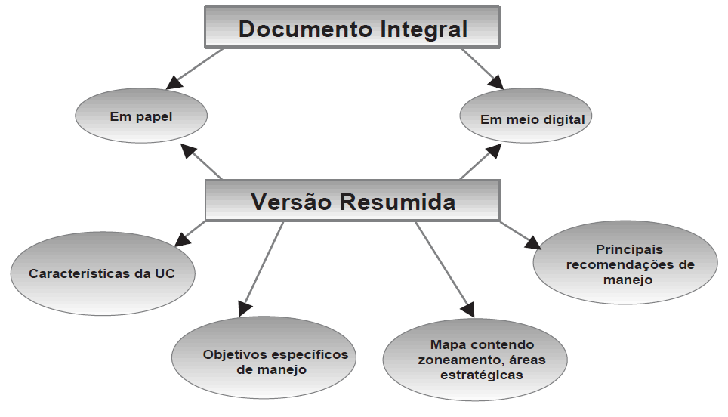

G.12 Aprovação do Plano

Após a análise e a aceitação do Plano de Manejo pela Equipe Técnica da Prefeitura de Pains e Conselho Gestor do Parque Dona Ziza, o documento será apresentado ao Conselho Consultivo para conhecimento e posteriormente o documento será referendado por um grupo de trabalho, formado pelo supervisor técnico da elaboração do Plano, o representante da empresa contratada e coordenador dos trabalhos de elaboração do PM, um terceiro técnico, que também tenha participado de sua elaboração e o presidente do órgão Gestor da UC. Juntos, emitirão uma nota referendando a aprovação técnica do Plano de Manejo. Feito isso, o mesmo será apresentado junto a GCA (Gerencia de Compensação Ambiental do IEF) para conhecimento, tendo em vista que os recursos financeiros usados na contratação de empresa especializada na elaboração de Plano de Manejo de Unidade de Conservação da Natureza são oriundos de compensação ambiental (art. 36 da Lei do SNUC). Na sequencia será publicado Portaria pelo Secretario Municipal de Meio Ambiente e Turismo referendando a aprovação do referido documento, que a partir de então estará apto para implementação.

G.13 Divulgação do Plano

O Plano de Manejo será disponibilizado na INTERNET e no site da PREFEITURA DE PAINS. Deverá também ser divulgado junto às comunidades locais e aos demais atores direta ou indiretamente interessados na Unidade de Conservação, por meio de reuniões promovidas com o objetivo de alcançar o maior entendimento e participação na sua implementação.
G.14 Informações sobre a UC
G.14.1 Nome e categoria de manejo da UC

Nome: Parque Natural Municipal Dona Ziza
Categoria: Unidade de Conservação de Proteção Integral

G.14.2 Legislação de criação

LEI MUNICIPAL Nº 1019/2006, de 03 de outubro de 2006; alterada pela LEI MUNICIPAL Nº 1224/2013 de 05 de setembro de 2013.

I Descrição

II- Breve descrição da UC

O Parque Natural Municipal Dona Ziza é uma unidade de conservação de proteção integral com área de 10.85.44ha e perímetro de 1.742,99 metros lineares, localizado contíguo a área urbana de Pains, à margem direita da Rodovia MG 439 sentido Pains/Formiga, abriga em seus limites o Museu Arqueológico do Carste do Alto São Francisco, que possui riquíssimo acervo arqueológico e está aberto para visitação pública desde a sua inauguração em 10 de abril de 2010, com horário de visitação de segunda a sexta-feira de 8h00min as 16h00min. e aos sábados e domingos de 10h00 às 13h00min. com possibilidade de ampliação do horário desde que agendado com antecedência e justificado. A Unidade de Conservação apresenta um potencial para o desenvolvimento de atividades de educação ambiental e pesquisa científica. Está localizada em uma região cárstica, de grande valor geológico, com presença de sumidouros e vegetação característica do cerrado com gradação de floresta decídua e semidecídua. Pesquisas arqueológicas realizadas na região identificaram importante acervo artesanal indígena. Ao integrar, desde 2013, o Cadastro Nacional de Unidades de Conservação – CNUC, o Parque Dona Ziza se habilita a receber compensação ambiental das empresas que fazem uso dos recursos naturais, bem como aquelas oriundas de auto de infração por crimes ambientais e, dessa forma, ampliar o trabalho do parque para que ele cumpra de fato o seu papel como unidade conservação da natureza.
Contígua ao Parque Dona Ziza existe uma área institucional pública, multi uso, onde são oferecidas atividades de cultura, lazer e promoção de saúde no espaço com número expressivo de frequentadores de toda a cidade, inclusive durante o horário noturno. O espaço dispõe de satisfatória infraestrutura e de profissionais capacitados para orientar as atividades. Essa área que vem sendo construída com recursos do próprio Município se constitui em atrativos do Parque Natural Municipal Dona Ziza: que abriga o Museu arqueológico do Carste do Alto São Francisco que guarda um rico e vasto acervo arqueológico; a Pista de Caminhada, a Réplica do Mastodonte (em tamanho natural) que faz alusão ao fóssil do animal encontrado em Pains no ano 1998 por um agricultor; a Academia de Saúde, o Mirante e o Lago artificial, além da portaria da UC que também se encontra edificada nesta área. Ademais o Parque Natural Municipal Dona Ziza, já recebeu o resgate de plantas raras de várias mineradoras instaladas no Município.

Mapa da UC

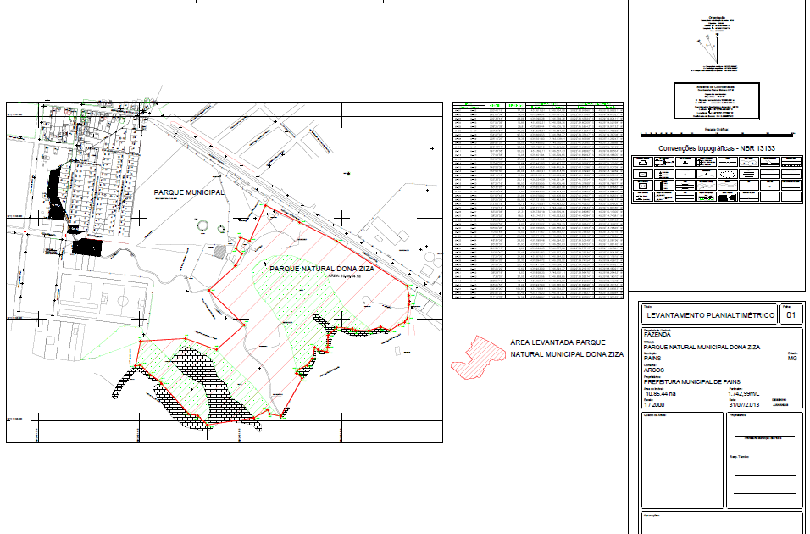

H. QUALIFICAÇÃO TÉCNICA

H.1. Qualificação técnica da Empresa

H.1. Qualificação técnica da Empresa

A consultoria contratada deverá comprovar experiência em pelo menos 05 (cinco) temas específicos
relacionados ao objeto desta contratação, a saber:
a) Elaboração e implantação de projetos de recomposição florestal;
b) Desenvolvimento de plano de manejo de unidade de conservação de proteção integral ou de uso
sustentável (elaborado e/ou em andamento);
c) Trabalhos que envolvam planejamento comunitário e diagnóstico participativos;
d) Realização de Avaliação de Impacto Ambiental - AIA;
e) Elaboração de Planos de Educação Ambiental - PEA, conforme diretrizes da DN COPAM 110/2007;
f) Trabalhos específicos sobre ecoturismo ou trilhas ecológicas em UCs ou outras áreas naturais;
g) Experiência em estudos ambientais e socioeconômicos nos biomas da UC;
h) Projetos de planejamento estratégico e de gestão em entidades e organizações públicas e/ou sociais de
interesse público;
i) Elaboração e implantação de projetos de gestão territorial.

A comprovação da capacidade técnica da empresa consultoria e/ou entidade deverá ser realizada por meio de atestados emitidos por entidade pública ou privada para a qual a empresa tenha prestado serviços devidamente especificados.

H.2 Qualificação técnica da equipe

H.2.1. Coordenação geral

A contratada deverá dispor ou contratar um coordenador geral para o plano de manejo, o qual deverá possuir os seguintes atributos:

a) Formação acadêmica de no mínimo 10 anos;
b) Mestrado e/ou especialização em gestão ou área ambiental;
c) Experiência na elaboração de no mínimo 2 (dois) planos de manejo/gestão de UCs de proteção integral e/ou uso sustentável;
d) Experiência de no mínimo 5 (cinco) anos em coordenação de equipe técnica;

O Coordenador geral, desde que possua e comprove o conhecimento requerido, poderá acumular uma das coordenações abaixo mencionadas.

H.2.2. Coordenador de equipe

Coordenador da equipe técnica de campo - A contratada deverá dispor ou contratar um profissional para coordenar a equipe com formação acadêmica compatível e com no mínimo 05 (cinco) anos de experiência em estudos ecológicos de campo e que demonstre experiência comprovada em avaliação ecológica.

Obs: Será admissível a acumulação de até duas funções por profissional desde que sejam comprovadas as experiências requisitadas e que não prejudique a realização das atividades inerentes aos cargos.

A comprovação da formação acadêmica exigida será feita por meio de certificado ou diploma ou, ainda, por cópia de carteira de identidade emitida pela entidade de fiscalização do exercício da profissão correspondente.

A verificação das experiências e tempo de trabalho mínimo exigido será feita por meio de currículo vitae devidamente comprovado.

O currículo deverá ser original, assinado e rubricado em todas as vias, com data não inferior a 60 (sessenta dias).

Na contratação da equipe técnica acima especificada, dar preferência a profissionais que atuem de forma privada ou como integrantes de organizações/instituições com comprovada ação em nível local ou regional onde se insere a UC, quando disponíveis.

Todos os profissionais integrantes da equipe do Plano de Manejo deverão entregar, junto ao seu trabalho final que será inserido no Plano de Manejo, a Anotação de Responsabilidade Técnica (ART) deste serviço prestado emitida pelo órgão ou entidade de cada profissional que regulamenta e fiscaliza o seu exercício, cujo ônus deste documento será por conta da empresa contratada.

Todos os membros da equipe apresentados pela contratada deverão realizar pessoalmente os trabalhos/pesquisas de campo para os quais foram alocados, sendo vedada a delegação total ou parcial de suas tarefas para assistentes ou subordinados. A eventual substituição de algum membro da equipe só poderá ocorrer mediante autorização escrita do contratante.

I. OBRIGAÇÕES DA CONTRATADA

Além do disposto no presente TR e seu Anexo I (Critérios de Avaliação de Propostas de Técnica e de Preço) ressalta-se que:

a) As despesas relativas ao transporte, à hospedagem e à alimentação da equipe de trabalho correrão por conta da contratada;
b) As despesas relativas à hospedagem e alimentação dos representantes do Conselho Consultivo correrão por conta da contratada;
c) As despesas relativas à alimentação das comunidades locais, quando do envolvimento das mesmas ao longo dos trabalhos, correrão por conta da contratada;
d) A contratada fica obrigada a fornecer todos os elementos de seu conhecimento e competência que sejam necessários ao processo de acompanhamento e monitoria por parte da equipe da Prefeitura de Pains;
e) É de responsabilidade da contratada o pedido de licenças para a coleta de organismos vivos eventualmente necessários ao desenvolvimento deste trabalho ao IEF, através da Gerência de Projetos e Pesquisas/GPROP/DPBio.
f) É de responsabilidade da contratada a protocolização do documento final junto ao órgão ambiental (IEF/SEMAD);
g) É de responsabilidade da contratada o acompanhamento do processo até deliberação por parte do órgão ambiental (IEF/SEMAD).

Além da entrega dos produtos finais há previsão da entrega de plano de trabalho, diagnóstico, planejamento estratégico e cartilha em versão preliminar para análise e aprovação pela equipe da Prefeitura de Pains. O prazo para análise desses produtos e emissão de pareceres técnicos pela Equipe da Prefeitura de Pains será de até 10 dias úteis.
A partir da emissão do parecer pela Equipe da Prefeitura quanto a possíveis erros ou inconsistências detectados quando da análise dos produtos, devidamente justificados, a contratada terá o prazo de 20 dias úteis para revisão e resposta ao município. No caso de persistência de erros ou inconsistências detectadas, o referido contrato poderá ser invalidado, sendo a contratada passível das sanções legais cabíveis pelo descumprimento dos termos acordados.

J. OBRIGAÇÕES DA CONTRATANTE

Além do disposto no presente TR ressalta-se que:
a) O acesso a todos os documentos, mapas e informações relevantes ao planejamento disponíveis na Prefeitura de Pains serão facultados pelo município;
b) O acompanhamento e a supervisão dos trabalhos estarão a cargo da equipe da equipe técnica da Prefeitura de Pains;
c) Os técnicos destacados para este fim realizarão reuniões periódicas e/ou visitas de campo distribuídas ao longo do desenvolvimento do trabalho, agendadas em conformidade com o plano de trabalho estabelecido em comum acordo com a consultoria contratada;
d) A aprovação técnica dos produtos entregues(Medição), bem como do documento final será de responsabilidade da equipe da Prefeitura de Pains que informará a pertinência da liberação das parcelas a serem pagas.

K. LOCAL DA ENTREGA DO OBJETO CONTRATADO OU DA EXECUÇÃO DO SERVIÇO

A entrega dos produtos (Encartes, mapas, cartilhas, relatórios, correspondências, etc) deverão ser efetuada para: SECRETARIA MUNICIPAL DE MEIO AMBIENTE E TURISMO DE PAINS-MG (Órgão Gestor do Parque Dona Ziza).
Endereço: Rua Juca Rodrigues Nº 32 – Centro – Pains
CEP: 35.582-000.

L. APRESENTAÇÃO DOS PRODUTOS

O serviço a ser prestado pela contratada terá distintos produtos a serem entregues em etapas específicas do processo. Além disso, as normas para apresentação dos mesmos devem respeitar o que preconiza a ABNT.

M. INFORMAÇÕES PARA CELEBRAÇÃO DO CONTRATO

O prazo de vigência do contrato: 180 dias a partir da sua assinatura.

Obs: Ocorrendo a entrega do objeto do contrato, devidamente concluído e aprovado, no prazo acordado, dar-se-á a rescisão contratual.

N. ANEXOS

ANEXO I – Modelos para apresentação de propostas
ANEXO II – Critérios de Avaliação de Propostas de Técnica e de Preço

ANEXO I

Modelos para apresentação de propostas

- REFERÊNCIAS DA EMPRESA

Fornecer informações sobre cada serviço/trabalho prestado nos últimos 05 (cinco) anos como empresa individual ou como empresa membro de uma associação.

1) Nome da empresa contratante:
2) Nome do serviço:
3) Localidade:
4) Endereço:
5) Data de início e conclusão (mês e ano):
6) Valor total do serviço (em R$):
8) Descrição do serviço:
9) Nome do responsável e função desempenhada:

10) Composição da equipe:

NOME | FUNÇÃO | DESCRIÇÃO RESUMIDA DO SERVIÇO

II. CURRICULUM VITAE (para a todos os membros da equipe)
1) Cargo proposto:
2) Nome:
3) Profissão:
5) Data de nascimento:
6) Tempo de Serviço na empresa/entidade:
7) Descrição das atividades realizadas:
8) Formação (graduação, pós-graduação e data de conclusão):
9) Qualificações chave:
Fornecer um esboço das experiências profissionais anteriores relevantes para a execução do serviço a ser desenvolvido descrevendo o grau de responsabilidade, local e data. (Utilizar no máximo meia página).
10) Experiências profissionais:
Relacionar, nos moldes da tabela abaixo e dando ênfase aos temas listados, as experiências profissionais, iniciando pelas mais recentes:
Obs: período: informar mês e ano; local: informar cidade e estado; contratante: informar nome da instituição e, se for o caso, fazer referências a respeito do órgão licitante; atividades desempenhadas: descrever resumidamente.

- Elaboração de Planos de Manejo para UCs federais, estaduais ou municipais.
PERÍODO | LOCAL | CONTRATANTE | ATIVIDADES DESEMPENHADAS | CARGO/FUNÇÃO

- Autoria ou co-autoria de trabalhos técnico ou científicos realizados na UC ou sua região similares aos que se desenvolverão na elaboração do Plano de Manejo
PERÍODO | LOCAL | CONTRATANTE | ATIVIDADES DESEMPENHADAS | CARGO/FUNÇÃO

- Projetos ou trabalhos técnicos sobre a realidade ambiental e socioeconômica da região onde está inserida a UC

PERÍODO | LOCAL | CONTRATANTE | ATIVIDADES DESEMPENHADAS | CARGO/FUNÇÃO

- Experiência comprovada de trabalho específico sobre uso público e ecoturismo em UC
PERÍODO | LOCAL | CONTRATANTE | ATIVIDADES DESEMPENHADAS | CARGO/FUNÇÃO

- Demais trabalhos
PERÍODO | LOCAL | CONTRATANTE | ATIVIDADES DESEMPENHADAS | CARGO/FUNÇÃO

Declaração:

Eu, abaixo-assinado, declaro que as informações fornecidas constituem a verdade a respeito de minhas qualificações e experiência.

Nome completo e assinatura do membro da equipe- Data: dia/mês/ano

Nome completo e assinatura representante autorizado da empresa- Data:dia/mês/ano

- TERMO DE COMPROMISSO

A Empresa .................................................... participante da Licitação, modalidade Tomada de Preços nº ..........., destinada à contratação de serviços especializados para a elaboração de Planos de Manejo na seguinte Unidade de Conservação do município de Pains Minas Gerais,..........................................................................., declara que todos os profissionais integrantes da equipe do Plano de Manejo apresentadas pela empresa nesta proposta técnica serão os responsáveis técnicos pelos trabalhos realizados em campo e pelos relatórios e textos gerados como parte integrante do Plano de Manejo.
Os mesmos realizarão pessoalmente estes trabalhos/pesquisas, sendo vedada a delegação total ou parcial de suas tarefas para assistentes, auxiliares ou subordinados, estando cientes de que a substituição do(s) referido(s) profissional (is) somente será possível se previamente autorizada por escrito pela Equipe Técnica da Prefeitura, mediante a devida justificativa da Contratada e desde que o(s) novo(s) responsável (is) técnico(s) preencha(m) todos os requisitos exigidos no termo de referência e edital desta concorrência.
O não cumprimento do presente compromisso implicará desobediência ao parágrafo 10 do art. 30 da Lei Federal n° 8.666/93, com as respectivas consequências previstas no art. 88, da referida Lei.

Local e data.
________________________________________
Assinatura do representante legal da empresa

- SUMÁRIO DE CUSTOS

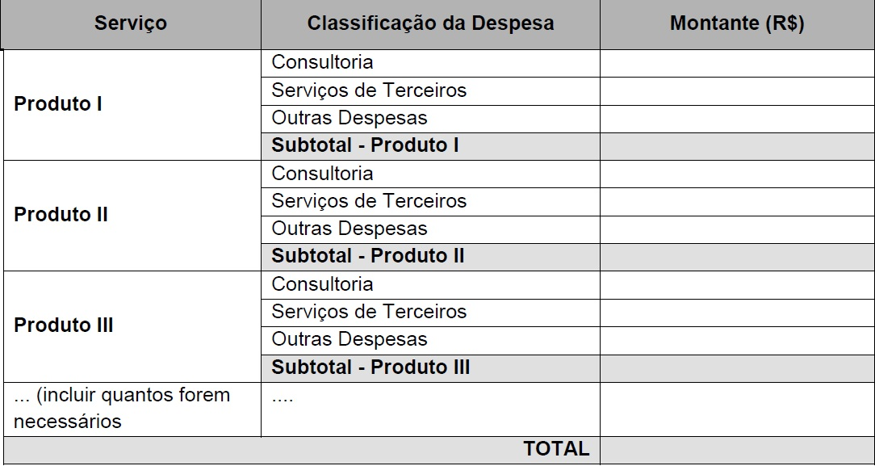

ANEXO B

CRITÉRIOS DE AVALIAÇÃO DAS PROPOSTAS DE TÉCNICA E DE PREÇO

Condições Gerais:
- A nota técnica final de cada proponente será obtida pela soma das notas de todos os fatores.
- A nota máxima possível será de 100 (cem) pontos.
- A pontuação mínima exigida das proponentes a fim de que possam ser classificadas nesta etapa da licitação equivale a 70 pontos – 70% da pontuação Total da Proposta Técnica.
- As proponentes que não obtiverem a pontuação mínima exigida serão desclassificadas.

- Critérios para Avaliação da Proposta Técnica
I – Da proponente
a) Projetos ou trabalhos técnicos executados pela empresa e/ou entidade sobre conservação e uso sustentável dos recursos naturais em região de mesmo Bioma da UC.

FATOR I-A  QUESITOS DE AVALIAÇÃO-PONTUAÇÃO EXCLUDENTE | PONTUAÇÃO
Mais de 02 (dois) projetos e/ou trabalhos executados | 03
Até 02 (dois) projetos e/ou trabalhos executados | 01
Dados insuficientes | 0
Não atende ao edital | 0
Não apresentou comprovação | 0
Máximo de pontos (FATOR I-A) | 03

b) Projetos ou trabalhos técnicos executados pela empresa e/ou entidade sobre conservação e uso sustentável dos recursos naturais em região com Bioma diferente da UC.

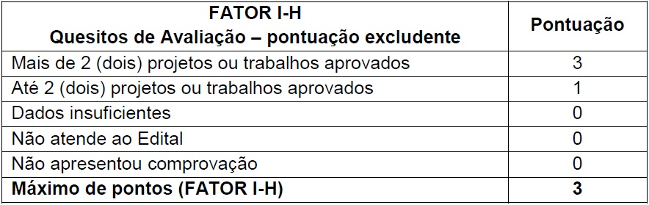

- Projetos ou trabalhos técnicos executados pela empresa e/ou entidade que envolvam planejamento comunitário e diagnóstico participativo.

FATOR I-A  QUESITOS DE AVALIAÇÃO-PONTUAÇÃO EXCLUDENTE | PONTUAÇÃO
Mais de 02 (dois) projetos e/ou trabalhos executados | 03
Até 02 (dois) projetos e/ou trabalhos executados | 01
Dados insuficientes | 0
Não atende ao edital | 0
Não apresentou comprovação | 0
Máximo de pontos (FATOR I-A) | 03

d) Número de Planos de Manejo para UC’s federais, estaduais ou municipais elaborados ou em andamento pela instituição proponente.

FATOR I-A  QUESITOS DE AVALIAÇÃO-PONTUAÇÃO EXCLUDENTE | PONTUAÇÃO
Mais de 02 (dois) Planos de Manejo para UC's | 03
Até 02 (dois) Planos de Manejo para UC's | 01
Dados insuficientes | 0
Não atende ao edital | 0
Não apresentou comprovação | 0
Máximo de pontos (FATOR I-B) | 03

e) Experiência em estudos biológicos, físicos e/ou antrópicos de áreas protegidas
em região com o mesmo Bioma da UC.

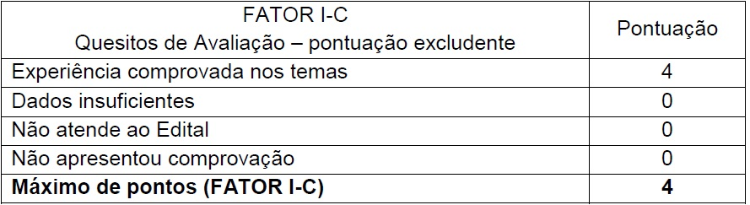

f) Experiência em estudos biológicos, físicos e/ou antrópicos das áreas protegidas
em região com o Bioma diferente da UC.

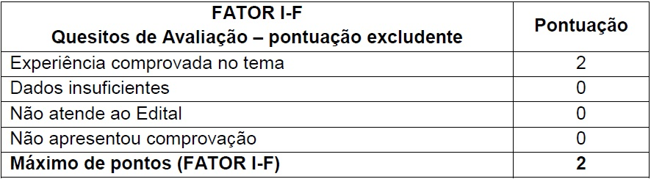

g) Número de projetos/trabalhos técnicos elaborados e/ou executados pela instituição proponente sobre a promoção do desenvolvimento local, regional e/ou territorial com bases conservacionistas.

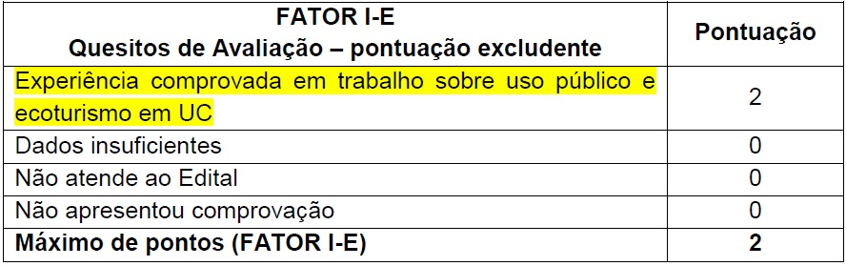

h) Número de projetos de planejamento estratégico e de gestão em entidades e organizações públicas e/ou sociais de interesse público (em elaboração ou concluídos).

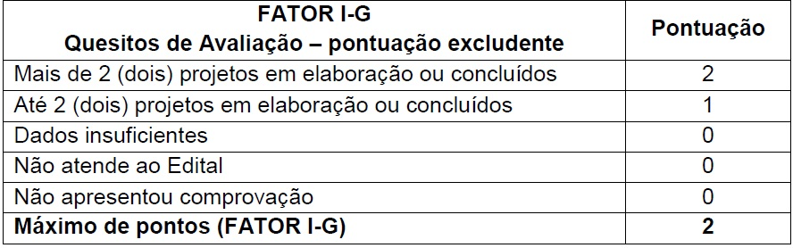

II – Da Coordenação

- Da coordenadoria geral do Plano de Manejo

a.1) Formação.

FATOR II-a.1  QUESITOS DE AVALIAÇÃO-PONTUAÇÃO EXCLUDENTE | PONTUAÇÃO
Formação acadêmica de no mínimo 10 anos | 05
Dados insuficientes | 0
Não atende ao edital | 0
Não apresentou comprovação | 0
Máximo de pontos (FATOR II-a.1) | 05

a.2) Mestrado e/ou especialização em gestão ou área ambiental.

FATOR II-a.2  QUESITOS DE AVALIAÇÃO-PONTUAÇÃO EXCLUDENTE | PONTUAÇÃO
Mestrado e/ou especialização em gestão ambiental | 05
Dados insuficientes | 0
Não atende ao edital | 0
Não apresentou comprovação | 0
Máximo de pontos (FATOR II-a.2) | 05

a.3) Experiência na elaboração de no mínimo 2 (dois) planos de manejo de UC.

FATOR II-a.2  QUESITOS DE AVALIAÇÃO-PONTUAÇÃO EXCLUDENTE | PONTUAÇÃO
Experiência na elaboração de 02 (dois) Planos de Manejo para UC's | 05
Dados insuficientes | 0
Não atende ao edital | 0
Não apresentou comprovação | 0
Máximo de pontos (FATOR II-a.2) | 05

a.4) Experiência em coordenação de Planos de Manejo.

FATOR II-a.2  QUESITOS DE AVALIAÇÃO-PONTUAÇÃO EXCLUDENTE | PONTUAÇÃO
Experiência de no mínimo 03 (três) anos em coordenação de Planos de Manejo para UC's | 05
Dados insuficientes | 0
Não atende ao edital | 0
Não apresentou comprovação | 0
Máximo de pontos (FATOR II-a.2) | 05

b) Do coordenador da Equipe de Ciências Naturais

b.1) Formação.

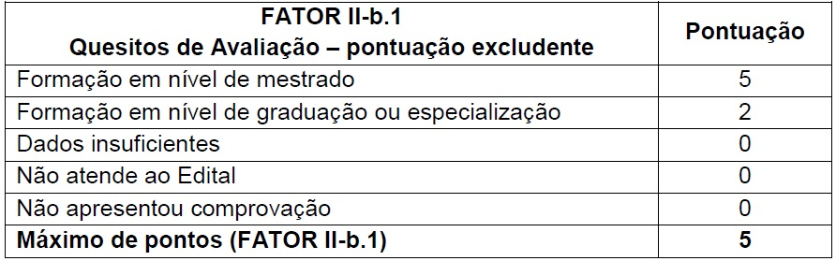

b.2) Experiência em realização de Avaliação de Impacto Ambiental - AIA

FATOR II-b.2  QUESITOS DE AVALIAÇÃO-PONTUAÇÃO EXCLUDENTE | PONTUAÇÃO
Mais de 2 (duas) AIA realizadas | 05
Até 2 (duas) AIA realizadas | 03
Dados insuficientes | 0
Não atende ao edital | 0
Não apresentou comprovação | 0
Máximo de pontos (FATOR II-b.2) | 05

b.3) Experiência profissional em estudos ecológicos de campo.

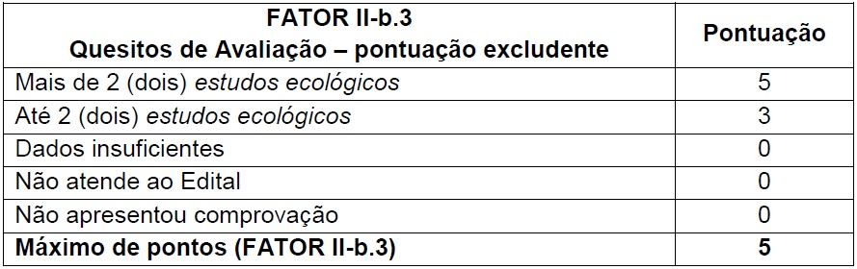

b.4) Experiência profissional em coordenação de elaboração de Planos de Manejo de Unidade de Conservação.
FATOR II-b.4  QUESITOS DE AVALIAÇÃO-PONTUAÇÃO EXCLUDENTE | PONTUAÇÃO
Mais de 2 (dois) planos de manejo sob sua coordenação | 05
Até 2 (dois) planos de manejo sob sua coordenação | 03
Dados insuficientes | 0
Não atende ao edital | 0
Não apresentou comprovação | 0
Máximo de pontos (FATOR II-b.4) | 05

b.5) Experiência profissional na participação da elaboração de Planos de Manejo de Unidade de Conservação.

FATOR II-b.5  QUESITOS DE AVALIAÇÃO-PONTUAÇÃO EXCLUDENTE | PONTUAÇÃO
Participou de mais de 02 (dois) Planos de Manejo para UC's | 04
Participou de até 02 (dois) Planos de Manejo para UC's | 02
Dados insuficientes | 0
Não atende ao edital | 0
Não apresentou comprovação | 0
Máximo de pontos (FATOR II-b.5) | 04

c) Do coordenador da Equipe de Ciências Humanas

c.1) Formação.

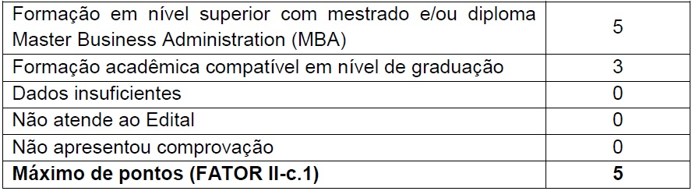

c.2) Experiência na coordenação de projetos de planejamento estratégico, planejamento operacional e/ou planos de negócios.

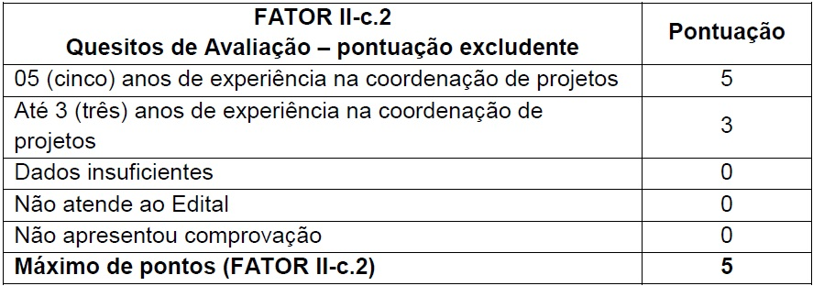

III – Sobre a equipe de trabalho da instituição proponente

a) Constituição da equipe de trabalho da instituição

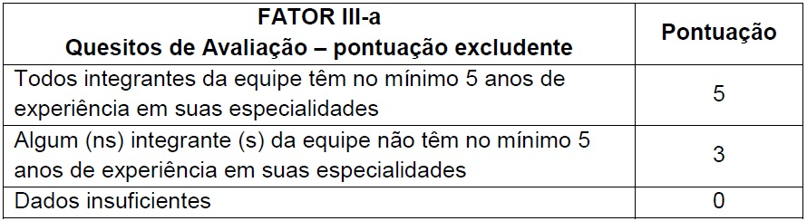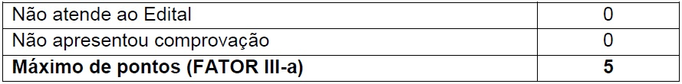

- Participação em Planos de Manejo para UC’s federais, estaduais ou municipais.
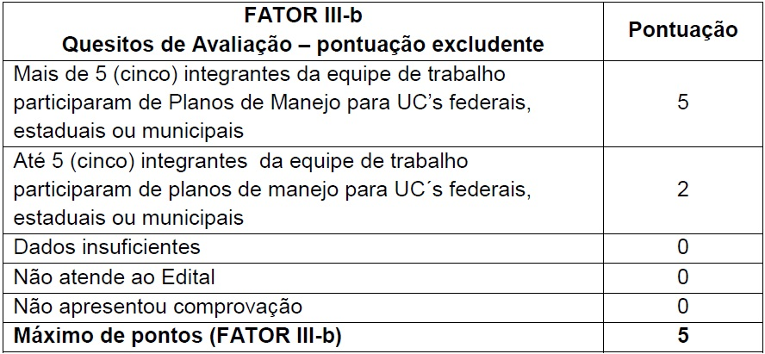

c) Autoria ou co-autoria em trabalhos realizados nas UCs ou em região similar a que se desenvolverá a elaboração do Plano de Manejo.

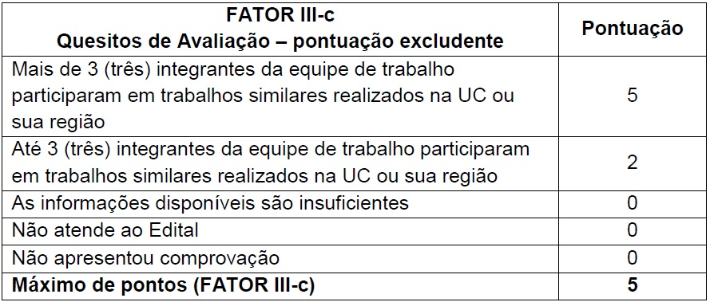

d) Projetos ou trabalhos técnicos executados por profissional da equipe sobre a realidade ambiental e socioeconômica da região onde está inserida a UC.

FATOR III-d  QUESITOS DE AVALIAÇÃO-PONTUAÇÃO EXCLUDENTE | PONTUAÇÃO
Projeto ou trabalho elaborado e/ou executado demosntrando conhecimento ambiental e sócioeconômico da região | 01
As informações disponíveis são insuficientes | 0
Não atende ao edital | 0
Não apresentou comprovação | 0
Máximo de pontos (FATOR III-d ) | 01

e) Participação em projetos de planejamento estratégico e gestão de UCs federais ou estaduais.

FATOR III-e  QUESITOS DE AVALIAÇÃO-PONTUAÇÃO EXCLUDENTE | PONTUAÇÃO
Mais de 2 (dois) integrantes da equipe de trabalho participaram de planejamento estratégico e gestão de UC's federais ou estaduais | 02
Até 2 (dois) integrantes da equipe de trabalho participaram de planejamento estratégico e gestão de UC's federais ou estaduais | 01
As informações disponíveis são insuficientes | 0
Não atende ao edital | 0
Não apresentou comprovação | 0
Máximo de pontos (FATOR III-e ) | 02

f) Experiência comprovada de trabalho específico sobre uso público e ecoturismo em UC.

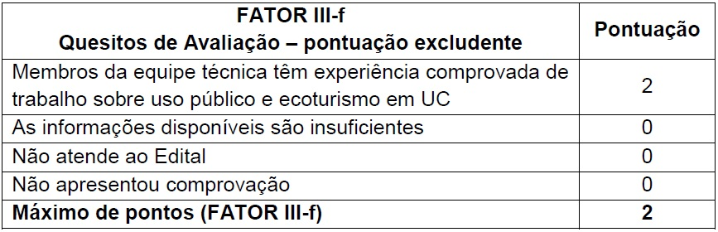

g) Os currículos apresentados demonstram coerência com a qualificação profissional e com as atividades a serem desenvolvidas.
FATOR III-g  QUESITOS DE AVALIAÇÃO-PONTUAÇÃO EXCLUDENTE | PONTUAÇÃO
Mais de 05 currículos apresentados demonstram coerência com a qualificação profissional e com as atividades a serem desenvolvidas. | 04
Até 05 currículos apresentados demonstram coerência com a qualificação profissional e com as atividades a serem desenvolvidas. | 02
As informações disponíveis são insuficientes | 0
Não atende ao edital | 0
Não apresentou comprovação | 0
Máximo de pontos (FATOR III-g) | 04

Atenção: Em nenhum dos critérios de classificação a pontuação será cumulativa.

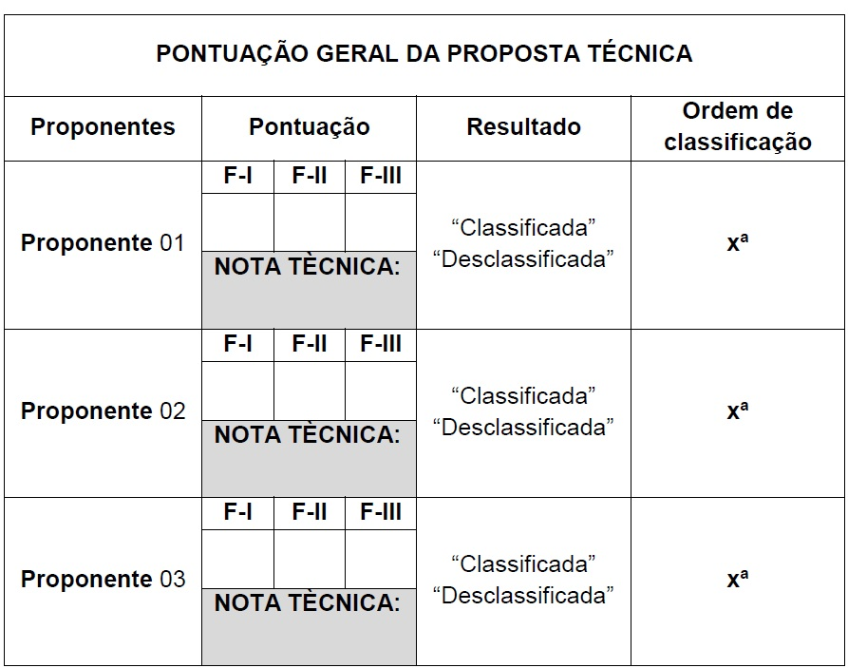

2 Critérios para Avaliação da Proposta de Preço

A pontuação das Propostas de Preço dos licitantes classificados será obtida de acordo com o procedimento descrito a seguir:
ONDE: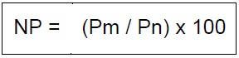
NP = Nota de Preço
Pm = Valor da Proposta de menor preço
Pn = Preço da Proposta

3 Nota Classificatória Final

A classificação final dos licitantes far-se-á de acordo com a média ponderada das valorizações das Propostas Técnica e de Preço, de acordo com a seguinte fórmula:

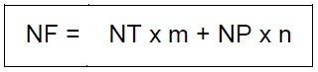

Onde:
NF = Nota Final
NT = Nota Técnica
NP = Nota de Preço
m = peso da NT = 0,7
n = peso da NP = 0,3

Será considerado vencedor o licitante que obtiver a maior Nota Final.
Havendo empate, far-se-á a decisão mediante sorteio, observado o que dispõe o Art. 3º, parágrafo 2º, da Lei 8.666/93, republicada no Diário Oficial da União (DOU), em 06 de julho de 1994.
Todos os atos da presente licitação serão acessíveis ao público, salvo o conteúdo das propostas até a sua abertura.
A Comissão de Licitação lavrará atas circunstanciadas de todas as sessões e elaborará os demonstrativos da apuração das propostas.

Henriques Junior, Gilmar Pinheiro. Arqueologia Regional da Província Carstica do Alto Sao Francisco: um estudo das tradições ceramistas Una e Sapucaí. Dissertação de mestrado. Museu de Arqueologia e Etnologia/USP. 2006.

